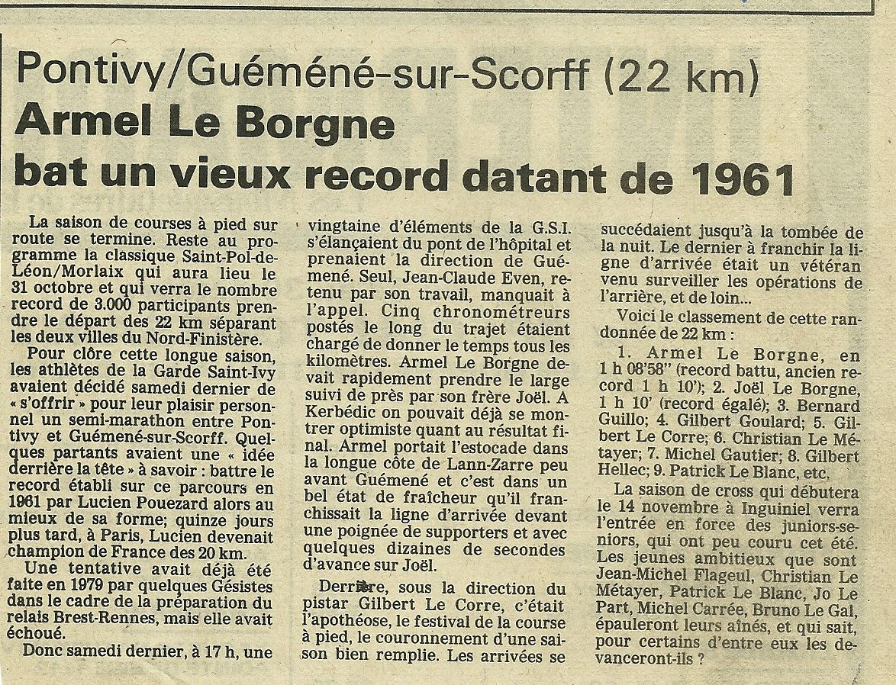
PONTIVY GUEMENE COURSE DE 22 KM du 27 Octobre 1982

